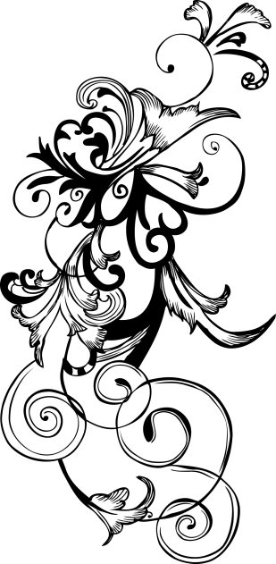
Livres
Por esos momentos en los que los libros nos dan palabras, y a la vez, nos dejan sin ellas. Por esos instantes en los que al tocar las páginas de un libro, nos da una especie de escalofrío único en el mundo o incluso cuando encontramos a nuestro hermano gemelo perdido entre hojas.
Las palabras pueden transportarte a mundos dónde sólo el viento susurra, las estrellas se caen del cielo o incluso, con un poco de esfuerzo y alzando la mano al cielo, podemos tocar la luna plateada.
Por esos instantes en los que nos enamoramos y odiamos, instantes en los que reímos y lloramos sin parar o incluso cuando hallamos calidez entre los brazos de un ser hecho de la imaginación de otra persona con su cuerpo construido por páginas y sus pensamientos guardados en un libro.

Y cuando se acaba la historia… la historia de esa misma persona inexistente la cual a lo mejor era malvada o el Sol mismo convertido en figura humana. Persona callada y reservada que en su interior guardaba tesoros ocultos, estas con sonrisas medicinales y aquellas que sufren, ríen o escapan de sí mismos…
Cuando se acaba dicha historia de aquellos seres que nos hicieron padecer tanto y enamorarnos tanto… con sus palabras que convirtieron nuestra vida en un lío hermoso de letras entintadas.
***
Y seguí robando libros procedentes de una biblioteca prohibida, seguí robándolos porque aquel gesto hacía que pudiera tener un motivo, un sinfín de preguntas y respuestas y un mar infinito de sueños irrepetibles.
Porque no encontraba razón lógica para no robar libros, a pesar de que estuviera prohibido, tachado por la más alta sociedad, a pesar de que la luna era mi cómplice y yo lo mantenía en secreto, creciendo en mí un profundo y peligroso afán por seguir leyendo clandestinamente.
Desde que el mundo pasó a ser un lugar gobernado por seres imperfectos, incapaces de cambiar el mundo, desde que pasó a ser un lugar gobernado por las más viles y crueles mentiras, las palabras fueron las que más sufrieron y los libros que las contenían, fueron objeto de odio por parte del mundo.
Pienso que desde el dichoso día en el que pasé a tirarme por un ventanal con una cuerda atada a mi cintura, escapando de mi alrededor, de mi cubertería de plata, de mi castillo plateado, de los monstruos de mis pesadillas, desde aquella noche, mi vida se convirtió en un lío hermoso.
Quizás si no hubiese acabado en el suelo sana y salva, después de saltar desde aquel ventanal, quizás si no hubiera corrido sin rumbo, ahora no estaría robando libros. La vida es tan incierta… tan imposible de imaginar, la vida está hecha para personas dementes dispuestas a recorrer mundos sin mapas, capaces de incumplir normas porque están demasiado dementes para cumplir dichas normas a pesar de que les impidan a esas personas dementes seguir con su incumplimiento de normas, a pesar de que las castiguen, las maltraten o incluso, les quiten la vida.
Recuerdo que estuve pensando en la vida y las personas dementes mientras estaba corriendo por un bosque con más leyendas perversas que troncos centenarios. A veces volvía la cabeza, sólo para ver cuánto había dejado atrás y no veía nada salvo árboles, un camino algo oscuro detrás mi espalda y una neblina blanca que no parecía disiparse. ¿Qué debía hacer ahora? Me preguntaba ¿Seguir un camino plagado por una incontrolable curiosidad o escuchar a la lógica de mi mente que me indicaba que retrocediera?
Sabía que no podía quedarme allí más tiempo y sin embargo, no siempre podía volver a tener la oportunidad de escaparme de aquel lugar plateado para andar en mitad de la noche por un bosque tenebroso.
Y entonces, sólo pude hacer una cosa.
Guiarse por los sentimientos.
Por ello, corrí en dirección al camino desconocido, riéndome de mi inmadurez, de mi insensatez y sobre todo, de mi indomable curiosidad.
¿Cómo decirlo?... ¿Cómo explicar el sentimiento que me obliga a guiarme por lo primero que sienta?
Desde aquel momento, mi vida cambió para siempre, a veces me gusta pensar en qué hubiese ocurrido si hubiese dado la vuelta.
Mis pasos me guiaron a un edificio casi en ruinas y como era de esperar, la curiosidad me hizo entrar por su enorme y enconchada puerta. Al entrar, parecía que hubiese entrado en otro mundo distinto, olvidé todo lo que conocía y me adentré en un sueño del que no sabía con certeza si podría salir. ¿Quién iba a decirme que aquel sitio no era otro que una biblioteca?
Cientos de libros parecían estar parados por el tiempo en mitad de un bosque de mitos sobre hadas traicioneras, duendes traviesos o troles gruñones con acertijos y puentes que guardar.
Entonces, y como era de esperar, me llevé unos cuantos libros pese a la prohibición del reino sobre la cultura y las palabras escritas y he decir que no me arrepiento de nada en absoluto.
Y ahí empezó mi historia, una demente que escapaba de castillos plateados, andaba por bosques construidos de leyendas inciertas, robando libros a escondidas, guardándolos en su bolsillo mientras le suplicaba a la luna que le guardara sus secretos. Una demente encadenada a las páginas escritas, poniendo su vida en juego, arriesgándose por las letras entintadas porque eso la hacía soñar despierta.

